**Государственное бюджетное общеобразовательное учреждение**

**средняя общеобразовательная школа № 621**

**Колпинского района Санкт-Петербурга**

**КОНСПЕКТ УРОКА**

**По лечебной физической культуре**

**Для учащихся 4А класса:**

**По теме: «Развитие координации движений и функций равновесия»**

***Учитель высшей категории :***

***Орлова Людмила Леонидовна***

***Тип урока- Обучающий***

Место проведения –зал ЛФК школы 621

Дата проведения – 02 апреля 2015 г

Инвентарь- Мешочки для формирования осанки, гимнастические палки, тренажерно-информационная система «Тиса»

Санкт-Петеобург

2015

1

***Цель урока-*** ***Развитие координации движений и функций равновесия»***

**Задачи**

*Образовательные: 1.* Содействовать обучению техническим приемам выполнения упражнений на устройствах системы «ТИСА». 2. Способствовать развитию координации движений и функций равновесия

3. Способствовать развитию вестибулярного аппарата

4. Ф ормирование навыков ,предотвращающих травматизм

*Развивающие:*

1. Способствовать умению концентрировать силу мышц рук, ног.

2. Способствовать развитию вестибулярного аппарата

3. Способствовать развитию координации движений и функций равновесия

.

4 Способствовать развитию статики и динамики движений

Воспитательные: 1. Способствовать воспитанию привычке ежедневных упражнений по лфк . 2. Способствовать воспитанию целеустремлённости , трудолюбия ,внимательности. 3. Способствовать воспитанию силы воли , настойчивости при достижении цели 4. Способствовать воспитанию дисциплине и организованности 5. Способствовать воспитанию чувства дружбы и товарищества 6 Способствовать воспитанию культуры движения , творческим способностям учащихся

7 – Способствовать воспитания самоконтроля за выполнением своих действий и контроля за действиями товарищей

Валеологические

1. Способствовать снятию физического и психического утомления

2. Способствовать формированию правильной осанке

3. Способствовать укреплению ОДА (опорно-двигательного аппарата)

4. Способствовать профилактике плоскостопия

5. Способствовать развитию вестибулярного аппарата

6. Способствовать формированию навыков , предотвращающих травматизм

Коррекционные

1. Способствовать стабилизации эмоционального состояния детей 2. Способствовать исправлению недостатков физического и психического развития посредством общих и специальных упражнений.

**Планируемые результаты:**

**Предметные**-освоить упражнения для развития равновесия, освоить упражнения на тренажерах Тиса для развития координации движений и функций равновесия 2

**Метапредметные**-понимать учебную задачу урока, выполнять ее и оценивать свои достижения, уметь работать в паре со страховкой

Оценивать свои достижения , отвечать на итоговые вопросы

**Личностные**- бережно относиться к спортивному инвентарю, понимать свою ответственность за состояние инвентаря

Выполнять технику безопасности на уроке , контолировать свои действия и действия других учеников

|  |  |  |  |  |  |  |
| --- | --- | --- | --- | --- | --- | --- |
| **№** | | **Частные задачи** | | **Содержание** | **Дозировка** | **Организационно-методические указания** |
| **Подготовительная часть урока  - 15 минут** | | | | | | |
| I | | Обеспечить начальную организацию учащихся. | | Построение в одну шеренгу.  Приветствие.  Сообщение темы и задач урока. | **2 мин.** | Акцентировать внимание учащихся на построение. Обратить внимание на спортивную форму и правильную осанку.  Коротко и конкретно формулировать поставленные задачи. |
| 2 | | Формировать  навык  коллективных действий | | *Выполнить построения и перестроения*  ***Построения***:   1. Построение в одну шеренгу.   2 . Построение в одну колонну  И.П. – руки на пояс  1- руки за голову  2- руки в стороны  ***3-руки вверх***  ***4-И.П.-основная стойка руки на пояс*** | **1 мин.** | Построения и перестроения на месте и в движении.  Выполнять команды: Равняйсь! , Смирно ! По порядку номеров рассчитайсь ! Направо !    Спина прямая , плечи развернуты, локти расправлены , лопатки соединены – спина прямая ,голова смотрит вперед .Осанка правильная и красивая |
| 3  4  5  6 | | Способствовать постепенному врабатыванию организма.  Содействовать развитию  внимания, ориентировки в пространстве  формировать правильную осанку  Содействовать повышению функциональных возможностей организма. | | ***Ходьба***  ***-*** на месте, в движении  - на носочках –руки в сторону , руки на пояс , руки за голову  - на пятках  - носки внутрь,  «Мишка»  -носки наружу,  «Чарли – Чаплин»  - на носках с высоким подниманием  колен «Цапля»  - перекат с пятки  на носок.  Ходьба с мешочками на голове:  на носочках –руки в сторону , руки на пояс , руки за голову  на носках с высоким подниманием  колен «Цапля»    Ходьба по кругу с мешочками на голове стоя на коленях с различным положением рук:  Лебеди – руки в стороны , руки вверх , руки за голову  Ходьба по кругу на четвереньках с мешочками на спине - лошадка пони | 40 сек.  1 мин | Дистанция при ходьбе  2-3 шага.  Обратить внимание на  технику постановку стопы при ходьбе  Спина прямая , плечи назад не отклонять    Спина прямая , плечи развернуты, локти расправлены , лопатки соединены – спина прямая ,голова смотрит вперед .Осанка правильная и красивая  Спина прямая , плечи развернуты, локти расправлены , лопатки соединены – спина прямая ,голова смотрит вперед .Осанка правильная и красивая  Спину держать ровно |
| 7 | | Ходьба по кругу с гимнастическими палками с различным положением рук | | Ходьба по кругу руки вперед –палка вперед, ходьба кругу палка на плечи, ходьба по кругу -палка вверх , ходьба выпадами руки вперед, палка вперед | 1 мин | Соблюдать интервал 2 шага и технику безопасности  Спина прямая |
|  | |  | |  |  |  |
| 8 | | Выполнить комплекс упражнений с гимнастической палкой | | *1 упр-е*    . **И.П.**  - стойка ноги на ширине плеч , палка внизу  1- Поднять палку вверх,. правую ногу назад  2- и.п.    3- Поднять палку вверх, левую ногу назад  4 И.П.  *2 упр-е*  .  И.П. основная стойка палка внизу  1-Палка вперед  2- Палка вверх  3-Палка вперед  4-И.П  3 упр-е  И.П. - стойка ноги на ширине плеч , палка внизу      1- Палка к груди  2-палка за головой на плечах  3- палка к груди.  4-И.П.  4упр-е  И.П. - стойка ноги на ширине плеч , палка внизу хватом сверху  1- палка вперед  2- палка назад, до середины спины  3-палка вперед  4-И.П.    5упр-е  И.П . - стойка ноги на ширине плеч  , палка за головой на плечах  1- 2-поворот туловища налево  3-4-поворот туловища направо  6 упр-е  И.П.- стойка ноги врозь  , палка вперед  1-2 закручивание туловища с поворотом влево  3-4 закручивание туловища с поворотом вправо  7 упр- е  И.П -основная стойка ноги врозь  1- 2 - 2 наклона вперед  3-4 -2 наклона назад  8 упр  И.П.основная стойка  1-Выпад левой – палка вперед  2 –И.П.  3-Выпад правой – палка вперед  4- И.П.  Ходьба | 3-4р  **3-4.р**  3-4р  3-4 р  **-3-4 р**  3-4 р  3-4 р  **3-4р**  30 сек  **.** | Возможно выполнение пружинистыми движениями  Темп выполнения упражнений для мышц шеи от медленного до среднего.    Обратить внимание на ритм дыхания.  При подъёме плеч – вдох, при опускании выдох.  Упражнения выполнять на хорошей амплитуде в спокойном темпе.  При выполнении упражнения руки прямые, мышцы напряжены, пальцы вытянуты.  Постепенно увеличивать амплитуду  Голову не опускать. Следить за правильной осанкой.  Голову не наклонять,  Возможно выполнение пружинистыми движениями  Выполнять упражнения ритмично и синхронно удерживая равновесие  Спина прямая.  Восстанавливаем дыхание:  - руки через сторону вверх – вдох  - руки через сторону вниз - выдох.  - различные способы ходьбы |
| 9 | | Способствовать расслаблению мышц, стабилизации ритма дыхания. | | Ходьба | 1 мин. | Восстанавливаем дыхание:  - руки через сторону вверх – вдох  - руки через сторону вниз - выдох.   - различные способы ходьбы. |
| **Основная часть урока  - 25 минут** | | | | | | |
| 10  11 | Упражнения для координации и функций равновесия  Выполнить упражнение для развития координации движений на устройстве Тиса | | Ходьба по гимнастической палке елочкой  2-  Ходьба по гимнастической палке маленькими шажками посередине стопы левым и правым боком  3-  Катание гимнастической палки посередине стопы правой и левой ногой-  4-Упражнение Ласточка- Принять положение равновесия стоя на одной ноге с наклоном туловища вперед ,руки в сторону  5 - Принять положение равновесия стоя на одной ноге – другую в сторону  6-Упражнение Аист-  И.П. – Стойка на правой ноге, руки в сторону; стопу левой ноги поставить на внутреннюю сторону коленного сустава; зафиксировать; принять ИП  7-Упражнение Петушок И.П.-Стойка: левую ногу, согнутую в коленном суставе отвести назад, захватить стопу левой рукой ; правую руку поднять вверх, ладонью вперед; зафиксировать; принять И.П.  8- Прыжок вверх с поворотом на 180 градусов влево , вправо    Ходьба  по «фишкам»  «змейкой». | |  | *Удержать равновесие*  *Удержать равновесие*  *Удержать равновесие*  *Удержать равновесие*  *Удержать равновесие*  *Удержать равновесие*    *На тренажере*  *выполняют:*  а) Упражнения для профилактики плоскостопия  б) Упражнения для развития координации движения и функций равновесия  Во время ходьбы по «фишкам»  укрепляются передняя, средняя и задняя части стопы . |
| 12 | Использовать гимнастическую скамейку | | | *Выполнить упражнения:*  1. Ходьба по гимнастической скамейке с махом ног поочерёдно вперёд-вверх, носок оттянут, руки в стороны | **1 мин.** | Удержать равновесие  . |
| 13 | Использовать устройство для вестибулярного аппарата (вестибулаплатформа) для профилактики плоскостопия и координации движения | | | Выполнить упражнение:    1-Стоя на тренажере выполнить Ласточку  Принять положение равновесия стоя на одной ноге с наклоном туловища вперед ,руки в сторону  2- Упражнение Аист-стоя на тренажере  И.П. – Стойка на правой ноге, руки в сторону; стопу левой ноги поставить на внутреннюю сторону коленного сустава; зафиксировать; принять ИП  3- Упражнение Петушок стоя на тренажере И.П.-Стойка: левую ногу, согнутую в коленном суставе отвести назад, захватить стопу левой рукой ; правую руку поднять вверх, ладонью вперед; зафиксировать; принять И.П.  5 - Принять  положение равновесия стоя на одной ноге – другую в сторону  6- Сидя на тренажере принять положение равновесия ,руки вперед в стороны, ноги вперед ,оторвав их от пола  7- лежа на тренажере поднять руки вперед в стороны | **5-7мин.** | Данный тренажёр  улучшает функции  суставов нижних конечностей.  .  Упражнения на тренажерах выполнять со страховкой  Удержать равновесие  страховка  Удержать равновесие  Страховка  Удержать равновесие  Страховка  Удержать равновесие  Страховка |
| **Заключительная часть – 5 минут** | | | | | | |
| 14 | Восстановить функции организма после физической нагрузки | | | *Выполнить упражнения на месте:*  1. На счёт 1-4 – вдох , руки вверх через стороны, на счёт   * 1. выдох.   2. Упражнение «Насос» | 1мин. | Упражнение выполнять под счет.  Частый выдох.  Выдох ртом. |
| 15 | Способствовать  развитию внимания учащихся. | | | Учащиеся становятся в круг и выполняют задание.  1. По сигналу «Пол!», дети опускают руки вниз  2. По сигналу «Нос!» касаются руками носа  3. По сигналу «Потолок!» поднимают руки вверх. | 1 мин. | Игрок допустивший  ошибку, отходит к стенке и принимает положение равновесия на одной ноге |
| 16 | Подведение итогов  урока.  Домашнее задание  . | | | Пост  17 Домашнее задание Упражнения ласточка , аист , петушок  . | 1 мин. | Похвалить всех учащихся за за хорошую работу на  уроке.  Отметить достижения учащихся  Оценить степень достижения учебной задачи урока  Обратить внимание на новые умения над которыми работали на уроке  Оценка своих достижений учащимися и их самооценка работы на уроке |
| 17 | Домашнее задание | | | Упражнения ласточка , аист , петушок | . |  |

**ОСНАЩЕНИЕ УРОКА**

*Для педагога:*

1. Устройства тренажёрно-информационной системы «Тиса».
2. Слайды
3. Гимнастические палки
4. Магнитафон с музыкальным произведением.
5. Свисток

*Для учащихся:*

1. Спортивная форма
2. Спортивная обувь

**Литература**

1. Гармоничное физическое развитие детей ( 500 упражнений, игр, эстафет)

Д.П. Рыбаков, Санкт-Петербург «Логос*СПб» 1993

1. Методика обучения основным видам движений на уроках физической культуре в школе.- М.: Гуманит.изд.центр ВЛАДОС, 2003.-176 с.: ил.- (Б-ка учителя физическойкультуры.
2. Настольная книга учителя физической культуры. Методическое пособие/ авт.-слст.П.А. Кисилев, С.Б. Кисилёва, :- М.: Глобус, 2008
3. ПК «SANDR»: тренажёрно-информационные системы. Научные исследования, разработка, производство и обучение. Упражнения на устройствах системы «Тиса» и школьном спортивном инвентаре для комплексного развития двигательных качеств и навыков в спортивных играх (млавдшие классы),e-mail:pk_sandr@list.ru
4. 5. Настольная книга учителя физической культуры. Методическое пособие/ авт.-слст.П.А. Кисилев, С.Б. Кисилёва, :- М.: Глобус, 2008
5. Е.В. Попова, О.В. Старолавникова. Варианты планирования уроков физической культуры в образовательных учреждениях Санкт-Петербурга: методические рекомендации / под общ. Ред. Е.В. Поповой. – СПб.: СПб АППО, 2012. – 182 с. – ISBN 978-5-7434-0586-5**8.**
6. e-mail [Lfkspb@yandex.ru](mailto:lfkspb@yandex.ru).

*ПРИЛОЖЕНИЕ № 2*

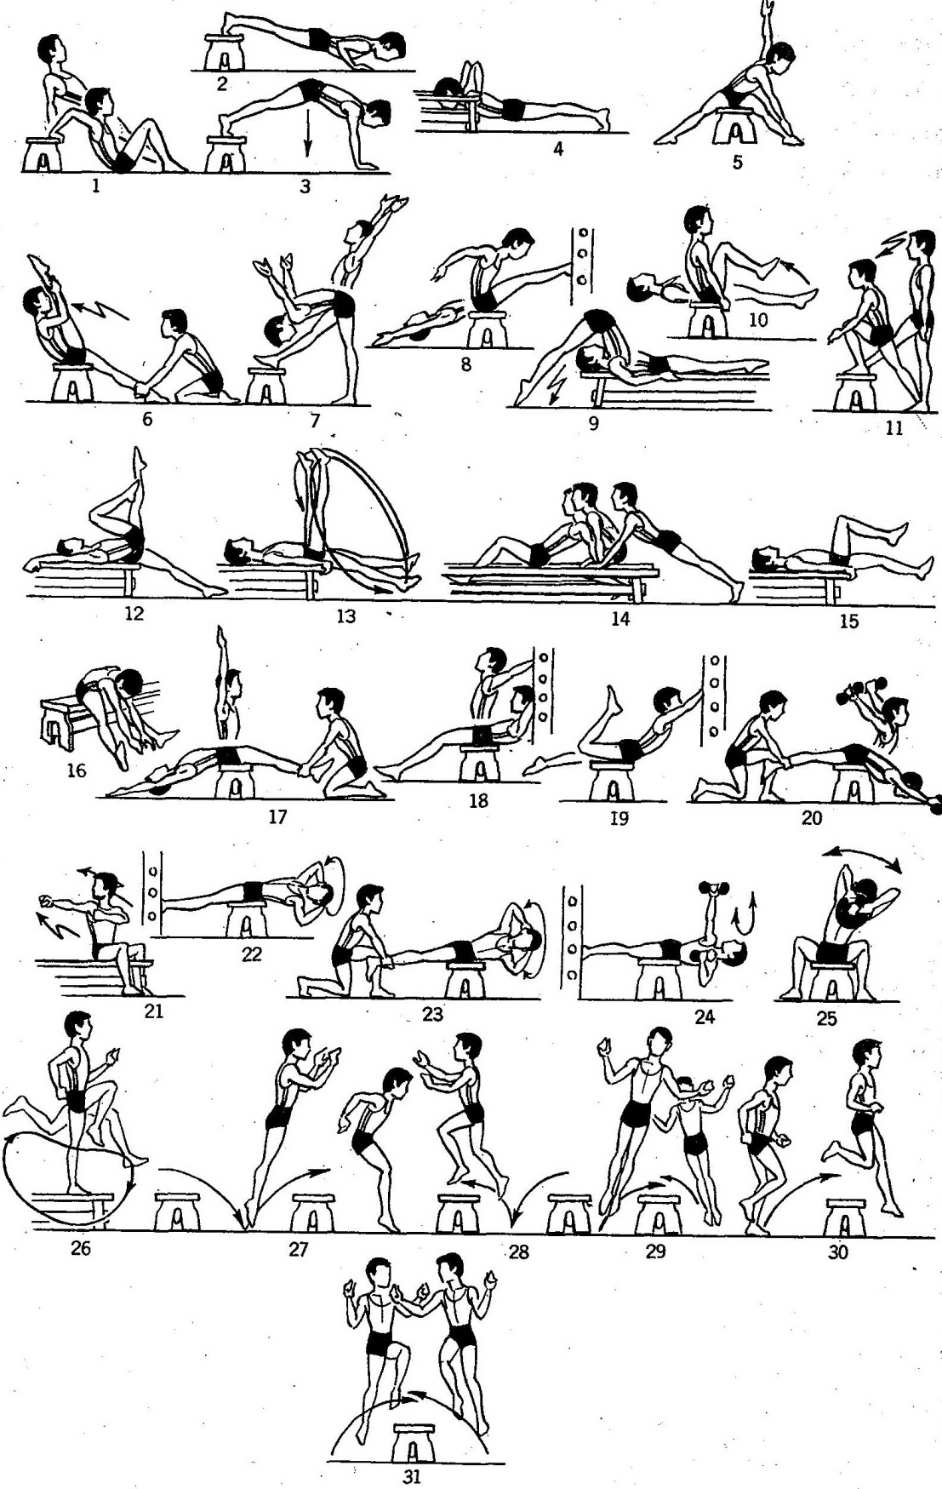

### ТИСА - тренажерно-информационная система

***ПРИЛОЖЕНИЕ № 1***

1. 2. 3.

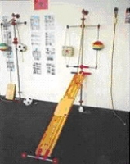 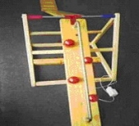 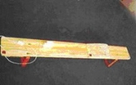

4. 5. 6. 7.

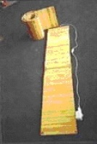 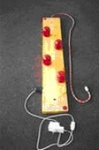 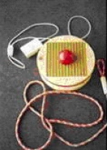 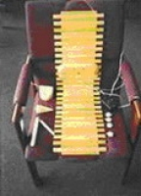

1. ***Универсальный многофункциональный тренажер с ММП и БКП***

Универсальный многофункциональный тренажер с ММПК предназначен для выполнения **500 развивающих и корректирующих упражнений** на фоне модуляции мягких природных колебаний, оказывающих положительное воздействие на биологические процессы организма человека.

 Тренажер обеспечивает выполнение упражнений с разгруженным позвоночником под различными углами. Обеспечивает нормализацию мышечного тонуса. Способствует снятию болевого синдрома. Позволяет выполнять ударные движения по подвесным мячам ногами, руками, на разной высоте, в положении сидя и стоя. С помощью каната пациент может поднимать туловище без напряжения поясничного отдела позвоночника.

#### Горка корректирующая с ММП и БКП

Горка корректирующая с ММПК. Устройство с шаровыми опорами, скатом и ММПК, предназначено для проработки тазобедренных суставов, точек стопы, улучшения ориентации в пространстве, координации, нормализации мышечноготонуса.

#### Жесткий модуль (виброскамейка) с ММП и БКП

Жесткий  модуль(виброскамейка) с ММПК, вмонтированный в жесткую основу, предназначен для прохождения процедур в различных позах: лежа на животе, на спине, сидя, для скольжения на животе, спине, что оказывает воздействие на ЦНС ивегетативную систему, нормализует мышечный тонус, снимает болевые ощущения.

#### Гибкий модуль большой (вибродорожка большая) с ММП и БКП

Гибкий модуль большой (вибро-дорожка большая) с ММПК предназначен для выполнения упражнений лежа на вибро-дорожке на полу, в кресле, на кровати.

За счет гибкости конструкции обеспечивает контакт со всеми точками тела и позволяет принять правильную позу при нарушениях осанки. Применяется на занятиях ЛФК, перед сеансами массажа для нормализации мышечного тонуса и баланса между симпатикой и парасимпатикой, энурезах, логопедических нарушениях.

Может разделяться на две половины и с помощью соединительного шнура позволяет выполнять вибродренаж для больных бронхиальной астмой, бронхолегочными заболеваниями и т.д.

1. ***Устройство для моделирования ситуаций, предотвращающих травматизма***

Устройство для моделирования ситуаций, предотвращающих травматизм с ММПК, предназначено для улучшения координации и ориентации в пространстве, создания предпосылок, предотвращающих травматизм, для проработки передней, средней и задней частей стопы при плоскостопии, посттравматических контрактурах, после переломов.

1. ***Устройство для вестибулярного аппарата (вестибулоплатформа) с ММ***

Устройство для вестибулярного аппарата (вестибулоплатформа) с ММПК предназначено для совершенствования вестибулярного аппарата при переносе веса тела вправо-влево, вперед-назад, улучшения функций суставов нижних конечностей, нормализации связочно-суставного аппарата, используется как степ-платформа для отработки ритма шагов.

#### Гибкий модуль малый (вибродорожка массажная) с ММП и БКП

Гибкий модуль малый (вибро-дорожка массажная) с ММПК используется на полу, на кресле, на стуле, на кровати, имеет широкий спектр применения в практике различных форм массажа: общего, сегментарного, точечного.

Используется при посттравматических контрактурах, нарушениях осанки, остеохондрозах, заболеваниях центральной периферической нервной системы для улучшения кровообращения, нормализации мышечного тонуса, оказывает противовоспалительное и десенсибилизирующее действие.